Västkustresa Onsdag 21-8
PRO anordnar resa mot Hunnebostrand, Smögen
Program:
Buss avgår från:
Adolfsfors 07:00.
Charlottenberg Postgatan 07:20
Åmotfors torget 07:40
Koppom konsum 08:00
Årjäng busstation 08:35
Från Årjäng fortsätter vi resan vidare via Bengtsfors-Dals Ed - Tanumstrand ( kafferast med egen kaffekorg).
Därefter fortsätter resan vidare till Grebbestad där vi gör ett stopp. Vidare Fjällbacka till Hunnebostrand, för en grupplunch på Bella Gästis med sitt unika läge alldeles vid vattnet. Från Hunnebostrand till Smögen
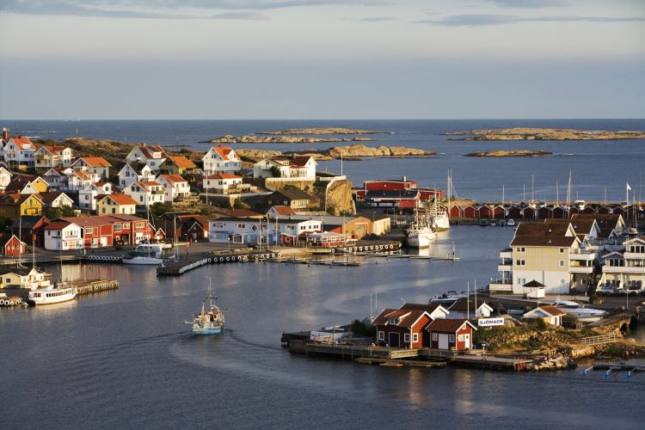
som är känd för sin långa träbrygga som tusentals turister besöker varje sommar.
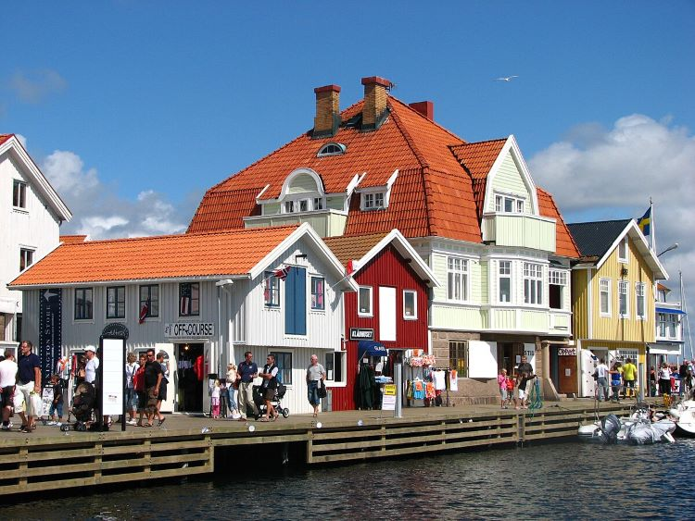
Hemresan går över Dingle-Hällevadsholm-Dals Ed till hemorten
Pris 570 kr per person
Anmälan till Monica 070-5292919
Sista anmälningsdag 7-8-2024
Swishnummer 123 605 95 70. Bankgiro 5409–4933
Sista betalningsdag 15-8-2024
Inkluderar
Bussresan,
Lunch bestående av sallad, bröd,smör,ramlösa på bordet vid ankomst
Vi blir serverade vit fisk med potatispurè, skaldjurssås,kaffe,kaka efter maten.
Eftermidagskaffe med fralla.

